НИЯУ МИФИ
Отчет по дисциплине
Теория многоагентных систем

Лабораторная работа 2

Исследование механизмов распределения задач и координации
Многоагентная система управления
исследовательской лабораторией СПЕКТР
Выполнил: Холодков Антон Евгеньевич
Группа: Б24-517
Преподаватель: Евгений Николаевич Лагунцев
Москва
2026

1 Цель и условия сравнения
В работе я сравнил центральное распределение и контрактную сеть на одинаковых нагрузках СПЕКТР. В штатном режиме без переговоров центральный механизм дал в среднем 23,05 корректного исследования, контрактный - 20,30. Различие относится к реализованным правилам назначения и транспорта при горизонте 180 тактов.
Для сравнения я отключил переговоры, включил защиту и выбрал normal. На каждом seed оба механизма получили одинаковый исходный набор из 24 заявок. Использовано 20 seed от 1 до 20: всего 40 прогонов. Lab2 содержит собственные исходники, данные и запуск; исследование переговоров вынесено в самостоятельную работу Lab3.
Параметр | Значение
Горизонт смены | 180 условных тактов
Нагрузка | 24 задачи, 3 группы
Ресурсы | 3 установки и 2 робота
Seed | 1-20, парное сравнение
Защита | Включена; проверка 2 такта
Переговоры в основном сравнении | Выключены

2 Центральное распределение
Координатор сортирует готовые заявки по ближайшему дедлайну, затем по ценности и идентификатору. За такт рассматриваются до двух заявок. Из совместимых доступных установок выбирается вариант с минимальной прогнозируемой датой завершения. Очередь ограничивает новые брони. Перевозки выбираются по времени назначения, затем по сроку задачи.

3 Контрактная сеть и стоимость координации
В контрактном режиме каждая группа раз в три такта выбирает собственную заявку по сочетанию value/duration и срочности. Порядок групп циклически меняется. Группа посылает CFP совместимым установкам; они формируют BID с оценкой завершения. После выбора минимальной оценки следуют AWARD и ACK. Роботы выбирают перевозку по оценке собственного пути, затем по дедлайну.
Таким образом, сравниваются конкретные реализации с различными локальными правилами и частотой решений. Оно не изолирует только сетевую топологию и не доказывает превосходство централизованных архитектур в общем случае. Перевозка и ожидание контейнера в голове очереди могут существенно менять результат.

4 Показатели эксперимента
Я измерял корректные завершения, полезность, сообщения, время до результата, ожидание, загрузку и опоздания. Стоимость координации равна числу сообщений. Время до результата равно finishedTick − release; ожидание считается до последнего старта среди запускавшихся задач.
Показатель | Центральный | Контрактный
Корректные завершения | 23,05 ± 0,69 | 20,30 ± 1,17
Полезность | 190,28 ± 38,14 | 125,48 ± 27,51
Сообщения | 271,10 ± 11,32 | 273,55 ± 9,46
До результата тактов | 79,18 ± 2,90 | 85,81 ± 3,98
Ожидание тактов | 60,19 ± 2,50 | 71,59 ± 4,61
Загрузка доля | 0,852 ± 0,024 | 0,792 ± 0,033
Просроченные результаты | 18,30 ± 1,63 | 16,75 ± 1,45

Среднее ± выборочное SD по 20 нагрузкам. Время до результата сначала усредняется по достоверно завершенным задачам каждой смены; незавершенные исключены. Опоздания также учитывают только завершения.

5 Результаты и объяснение различий
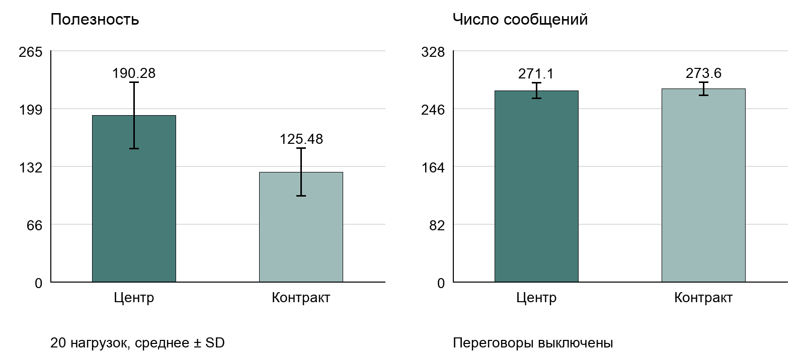
Рисунок 1 - Штатный режим без переговоров Средние и стандартные отклонения
Средняя парная разность полезности «контрактный минус центральный» составила -64,80. Контрактный вариант оказался выше на 1 seed, ниже на 19, равен на 0. Среднее число корректных завершений различается на -2,75 задачи. Эти парные результаты подтверждают преимущество выбранного центрального правила на данной серии, а не только разницу двух отдельных средних.
Среднее время до достоверного результата равно 79,18 и 85,81 такта. Незавершенными остались в среднем 0,95 и 3,70 задачи. Временная метрика условна: механизмы завершили разные подмножества задач, поэтому ее следует читать вместе с числом завершений.
Среднее число сообщений составило 271,10 и 273,55. Контрактный протокол содержит больше типов сообщений, но центральный механизм повторно запрашивает назначения при дефиците очереди. Среднее ожидание равно 60,19 и 71,59 такта.
Центральное правило непосредственно учитывает дедлайн, а контрактное допускает приоритет локально выгодной заявки. Резервирование места до прибытия контейнера создает блокирование головы очереди. Прогноз завершения учитывает текущую очередь, но не все будущие задержки транспорта. Это объясняет возможность менее удачного общего расписания при допустимых локальных решениях.

6 Воспроизводимость и ограничения
Исследование выполнено на Node.js v24.22.1 без внешних библиотек. Нагрузка определяется seed до выполнения алгоритма. В папке Lab2 сохранены индивидуальные строки, сводка и две полные трассы normal-central-no-negotiation и normal-contract-no-negotiation на seed 1.
Для повторения 40 прогонов из папки Lab2 выполняется node main.mjs experiment. Данные сохраняются в results/reliability при normal, protection=true и negotiation=false. Времена завершения и их сводка записаны в results/coordination-times.json командой node tools/measure_completion.mjs. Контрольные суммы связывают данные с версией движка.
Полезность включает 35% ценности просроченной задачи и штраф 0,18 за такт ожидания. Выбор этих весов влияет на выводы. Горизонт 180 тактов ограничивает завершение поздних работ; его увеличение может уменьшить разницу. Данные получены для одной семьи нагрузок из 24 заявок, без реальных сетевых задержек.

7 Выводы
На исследованной штатной нагрузке я получил более высокие значения доли завершённых исследований и суммарной полезности у центрального механизма. Контрактная сеть обеспечивает явный обмен предложениями и локальный выбор, но данный вариант требует изменения критериев и учета транспорта для улучшения результата. Выбор механизма следует проверять вместе с политикой очереди и конкретным характером задач. Эффект дополнительных переговоров исследован отдельно в работе 3.

Источники и приложения
1. Рекомендации по курсу «Теория многоагентных систем». Лабораторные-МАС.pdf, 2 с.
2. Исходники и данные: https://github.com/ColdmanAnt/spectr-multiagent-lab/tree/main/Lab2
Порядок самостоятельного запуска приведен в README папки Lab2.

